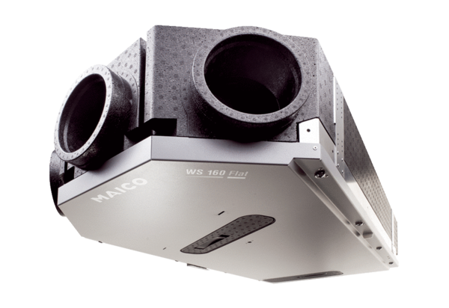Centralne urządzenie wentylacyjne WS 160 Flat BETOpakowanie jednostkowe: 1 sztukaAsortyment: K
Numer artykułu: 0095.0092Producent: MAICO

